PJ : Coupon réponse ci-dessous à déposer sur la base élèves



-----------------------------------------------------------------------------------------------------------------------------------------------------

COUPON A DEPOSER SUR LA BASE ELEVES AVANT LE 31 JUILLET 2022
NB : Envoyer un email à gi.depart-etranger@grenoble-inp.org pour confirmer le dépôt du document

Nom : PIN Prénom : CYRILLE

Départ pour études à l’étranger en 2022-23

1 - J’ai pris connaissance du document et je m’engage à respecter les consignes.

2 - Je confirme que j’ai validé également les consignes sur la base élèves.

Date : 18/07/2022

Signature :
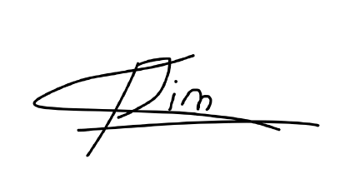

Si vous souhaitez nous faire part de modifications éventuelles et/ou de vos remarques :

